По Чистопрудному на "Аннушке"
07.04.2017
7 апреля в конференц-зале управы Басманного района участники программы «По берегам трамвая "Аннушка"» выступили в роли пассажиров трамвая «А». «Проехав» по Чистопрудному бульвару, в окнах трамвая можно было разглядеть интересные исторические объекты, некоторые из которых до настоящего времени украшают столицу, а некоторые остались только в памяти старожилов. Путешествие иллюстрировали исторические фотографии Чистопрудного бульвара, сопровождавшиеся интересными фактами из прошлого Москвы, которыми поделились с нами наши соседи – жители близлежащих улиц и переулков.
Виртуальное путешествие по Басманному району устроили проекты «Живой журнал Басманного района» и «Армянский переулок. Соседи».
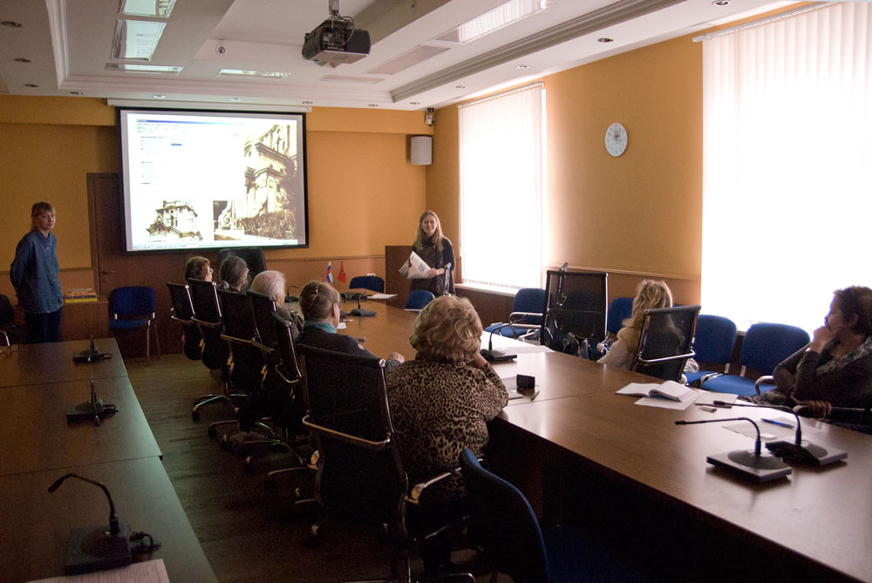 | 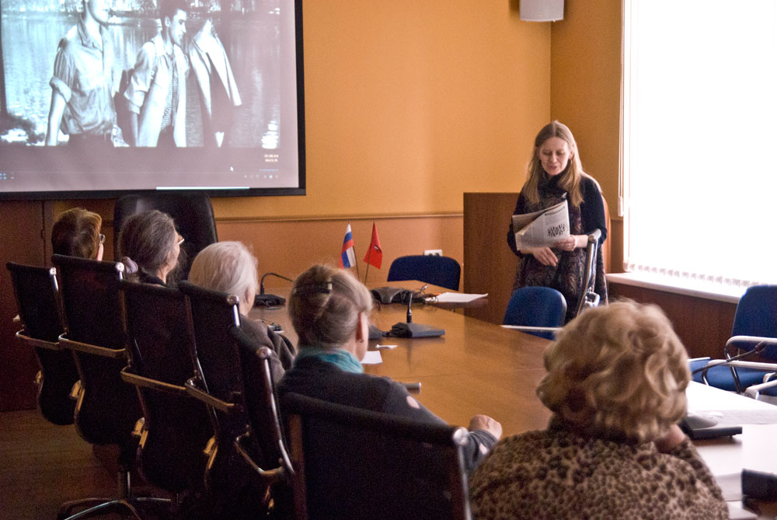
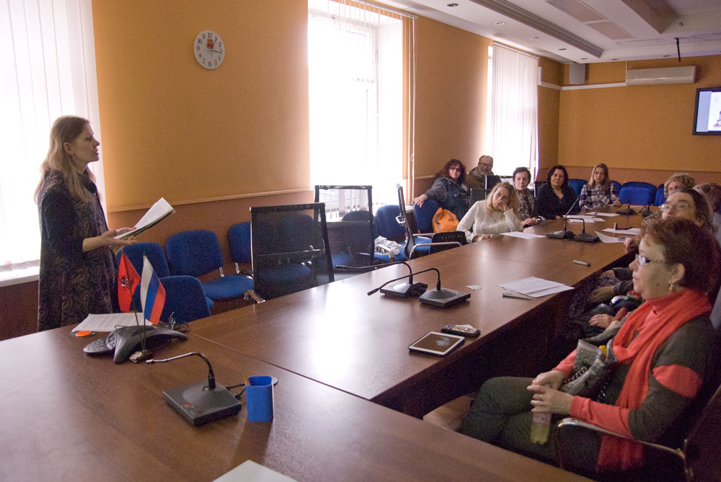 | .

Адрес страницы: http://basman.mos.ru/presscenter/important-information/detail/5547601.html
Управа Басманного района города Москвы

